**Sveučilište u Zagrebu**

**Ekonomski fakultet u Zagrebu**

**Integrirani preddiplomski i diplomski sveučilišni studij**

**Poslovna ekonomija**

**Smjer: Menadžerska informatika**

**WeCare+ - mobilna aplikacija za mentalno zdravlje**

Seminarski rad

**Kolegij: Elektroničko poslovanje**

**Mentor: izv. prof. dr. sc. Božidar Jaković**

**Studentica: Marija Vukelja (0067604474)**

**Zagreb, rujan 2023**.

Sadržaj

1. UVOD 5

1.1. PREDMET I CILJ RADA 5

1.2. IZVORI PODATAKA I METODE PRIKUPLJANJA 5

1.3. SADRŽAJ I STRUKTURA RADA 5

1.4. KRATKI OPIS POSLOVNOG MODELA 6

2. OPIS PROJEKTA 6

2.1. DETALJAN OPIS PROJEKTA 6

2.2. ORGANIZACIJA PROJEKTA 7

2.3. STRATEŠKA OSNOVA PROJEKTA 9

2.3.1. MISIJA 9

2.3.2. VIZIJA 9

2.3.3. CILJEVI PROJEKTA 9

2.4. INOVACIJE 9

2.4.1. POPIS INOVACIJA PROJEKTA 9

2.4.2. OPIS INOVACIJE KOJE PROJEKT SADRŽI 10

2.5. KONKURENCIJA 11

2.5.1. POPIS GLAVNIH KONKURENATA 11

2.5.2. OPIS GLAVNIH KONKURENATA 11

2.5.3. SLIČNOSTI I RAZLIČITOSTI S POSTOJEĆIM PROJEKTIMA NA TRŽIŠTU 12

2.5.4. KONKURENTSKA PREDNOST PROJEKTA 12

3. DIGITALNI POSLOVNI MODEL 13

3.1. NAJVAŽNIJI POSLOVNI PARTNERI 13

3.1.1. POPIS NAJVAŽNIJIH POSLOVNIH PARTNERA 13

3.1.2. OPIS NAJVAŽNIJIH POSLOVNIH PARTNERA 13

3.2. VRIJEDNOSTI (PONUDA) POSLOVNOG MODELA 14

3.3. NAJVAŽNIJE AKTIVNOSTI ZA ISPORUKU VRIJEDNOSTI 14

3.4. KLJUČNI RESURSI 14

3.5. KATEGORIJE KLIJENATA 14

3.5.1. POPIS GLAVNIH KATEGORIJA KLIJENATA 14

3.5.2. DETALJAN OPIS GLAVNIH KLIJENATA 14

3.5.3. TRŽIŠTA I JEZIK WEB STRANICA 16

3.5.4. REGISTRACIJA KLIJENATA 16

3.5.5. POGODNOSTI ZA REGISTRIRANE KLIJENTE ILI DIREKTNE I INDIREKTNE KORISTI OD BESPLATNOG PRUŽANJA SVIH SADRŽAJA 16

3.6. UPRAVLJANJE ODNOSIMA S KLIJENTIMA 16

3.7. KANALI POSLOVANJA 17

3.8. STRUKTURA TROŠKOVA 17

3.9. MODELI STVARANJA PRIHODA 17

3.9.1. POPIS MODELA STVARANJA PRIHODA 17

3.9.2. OPIS SVAKOG PPOJEDINOG MODELA 18

4. DIGITALNE TEHNOLOGIJE 18

4.1. MOBILNE TEHNOLOGIJE 18

4.1.1. NAČIN MOBILNOG ELEKTRONIČKOG POSLOVANJA PROJEKTA 18

4.1.2. OPIS APLIKACIJE ZA PAMETNE MOBILNE TELEFONE 18

4.1.3. DETALJAN OPIS FUNKCIONALNOSTI MOBILNE APLIKACIJE 19

4.1.4. GRAFIČKI PRIKAZ FUNKCIONALNOSTI 20

4.1.5. MOGUĆNOST MOBILNOG OGLAŠAVANJA 21

4.2. DRUŠTVENE MREŽE 21

4.2.1. FACEBOOK PROFIL PROJEKTA 21

4.2.2. LinkedIn PROFIL AUTORA PROJEKTA 22

4.2.3. TWITTER PROFIL PROJEKTA 23

4.2.4. INSTAGRAM PROFIL PROJEKTA 23

4.2.5. TikTok PROFIL PROJEKTA 24

4.2.6. YouTube 26

4.3. RAČUNARSTVO U OBLAKU 26

4.4. VELIKI PODACI (Big data) 26

4.5. SENZORI I INTERNET STVARI (IoT) 26

4.6. 3D PRINTERI 26

4.7. ROBOTIKA 26

4.8. DRONOVI 27

4.9. VIRTUALNA PROŠIRENA STVARNOST 27

4.10. UMJETNA INTELIGENCIJA 27

5. DIGITALNI MARKETING 27

5.1. MARKETINŠKI PLAN PROJEKTA 27

5.2. KLJUČNE RIJEČI PROJEKTA 28

5.3. GOOGLE ADS OGLAS 29

5.4. OGLAŠAVANJE NA DRUŠTVENIM MREŽAMA 30

5.5. TABLICA MARKETINŠKOG PLANA 30

6. DIGITALNO PLAĆANJE 31

6.1. POPIS OBLIKA DIGITALNOG PLAĆANJA 31

6.2. OPIS OBLIKA DIGITALNOG PLAĆANJA 31

6.2.1. KREDITNA, DEBITNA I WEB PREPAID KARTICA 31

6.2.2. PAYPAL 32

6.2.3. REVOLUT 32

6.3. BLOCKCHAIN TEHNOLOGIJA 33

7. SWOT ANALIZA PROJEKTA 33

8. WEB MJESTO PROJEKTA 34

8.1. WEB POSLUŽITELJI I DOMENE 34

8.1.1. WEB POSLUŽITELJI PROJEKTA 34

8.1.2. WEB DOMENE PROJEKTA 34

8.2. CMS SUSTAV 34

8.2.1. POPIS MOGUĆIH CMS SUSTAVA ZA PROJEKT 34

8.2.2. OPIS CMS SUSTAVA PROJEKTA 34

8.3. WEB STRANICE PROJEKTA 35

8.3.1. STRUKTURA WEB STRANICE PROJEKTA 35

8.3.2. MAPA WEB STRANICA PROJEKTA (Sitemap) 35

8.3.3. OPIS STRUKTURE WEB STRANICA PROJEKTA 35

9. ZAKLJUČAK 35

10. POPIS LITERATURE 36

11. POPIS WEB LINKOVA 36

12. POPIS SLIKA I TABLICA 37

13. ŽIVOTOPIS 38

14. SAŽETAK 39

# UVOD

Tema ovog rada je plan izrade aplikacije WeCare+ koja bi bila od koristi za mentalno zdravlje pojedinca.

## PREDMET I CILJ RADA

Predmet ovog rada je predstavljanje strategije za izradu inovativne aplikacije WeCare+ unutar koje ću predstaviti konkurente značajke, inovacije koje aplikacija nudi kao i prednosti korištenja iste.

Cilj je razrada i predstavljanje aplikacije koja bi bila od koristi svakom pojedincu koji vodi brigu o svom psihičkom zdravlju s naglaskom na mlade ljude budući da se u današnjem svijetu zbog razvijenosti društvenih mreža stvara iskrivljena slika o stvarnosti i životima drugih, postavljene su norme ljepote što može razviti komplekse kod mladih osjetljivih ljudi.

## IZVORI PODATAKA I METODE PRIKUPLJANJA

Kod prikupljanja podataka fokus se stavlja na sekundarne podatke budući da su oni najdostupniji, najjednostavniji i najjeftiniji izvor podataka. Koristit će se unutrašnji, službeni i neslužbeni podaci, pretraživanjem internetskih stranica i filtriranjem podataka kako bi se došlo do onih najrelevantnijih i sigurnijih. Zastarjelost podataka će se izbjeći selektirajući i uzimajući što je moguće novije podatke koji se nude na tržištu podataka.

## SADRŽAJ I STRUKTURA RADA

Struktura ovog seminarskog rada podijeljena je u petnaest različitih poglavlja od kojih svaki ima svoju jedinstvenu svrhu i fokus. U prvom poglavlju odnosno uvodnom dijelu predstavlja se tema rada te ciljevi istraživanja. Također se istražuju izori podataka koji su korišteni u procesu prikupljanja informacija, te su detaljno opisane metode koje se primjenjuju tokom izrade seminarskog rada.

U drugom poglavlju fokus se stavlja na stratešku osnovu i ciljeve, predstavljene su inovacije koje aplikaciju ističu među konkurentima, te se stavlja naglasak na dublje istraživanje o tome kako ostvariti postavljene ciljeve te prepoznati inovacije.

U trećem poglavlju razrađuje se digitalni poslovni model, predstavljeni su poslovni partneri ističu se važne vrijednosti i ključne aktivnosti koji su pokretači uspjeha. Predstavljena je i ciljana skupina korisnika aplikacije, analizirani su očekivani prihodi i rashodi.

Zatim su prikazani alati koji su ključni za promociju aplikacije – društvene mreže i mobilne tehnologije.

U idućem poglavlju analiziran je i marketinški plan projekta koji detaljno analizira kako doći do ciljane skupine.

U šestom poglavlju dotaknut ću se oblika digitalnog plaćanja koja će se koristiti u mobilnoj aplikaciji, ali i dati ideju kako je u budućnosti primjenjiva i blockchain tehnologija naplate.

SWOT analizom prikazane su i snage, slabosti, prilike te prijetnje projekta iz čega možemo vidjeti holistički pogled na poziciju na tržištu te na taj način možemo planirati i buduće korake.

Nadalje, prikazana je web stranica projekta, te je u posljednjim poglavljima prikazan popis slika i literature koja se koristila pri izradi ovog projekta.

## KRATKI OPIS POSLOVNOG MODELA

WeCare+ aplikacija je aplikacija koja omogućuje pružanje psihološke pomoći svima koji to trebaju na vrlo jednostavan i dostupan način. Glavna zamisao aplikacije je pružanje stručne pomoći korisnicima. Aplikacija bi nudila različite značajke svojim korisnicima - od edukacije do razgovora sa psihijatrima i dijeljenja iskustava s ostalim korisnicima. Takvo personalizirano iskustvo činilo bi aplikaciju jedinstvenom. Aplikacija bi bila vrlo jednostavna za korištenje i bila bi namijenjena i onima koji traže pomoć, ali i svima ostalima koji se žele educirati i voditi brigu o mentalnom zdravlju. WeCare+ aplikaciju moglo bi se preuzeti sa Google play-a i App store-a. Izvor prihoda bi bilo plaćanje premium sadržaja unutar aplikacije. Osim toga, izvor prihoda bi bilo i oglašavanje (reklamni sadržaji unutar aplikacije).

# OPIS PROJEKTA

## DETALJAN OPIS PROJEKTA

Tema mentalnog zdravlja jednim dijelom je i dalje tabu tema u društvu kojeg i sami činimo, a mentalno zdravlje iznimno je važno kod svakog pojedinca. Kako bismo živjeli kvalitetan život bitno je da smo zadovoljni sobom, produktivni i da brinemo o svom mentalnom zdravlju, osobito u današnjem ubrzanom svijetu kada se na mnoge načine suočavamo sa stresnim situacijama, bilo to na poslu, na fakultetu, u školi ili kod kuće. Glavna zamisao aplikacije WeCare+ je da korisnicima pruži podršku i pomoć kada god im ona zatreba, neovisno o njihovoj lokaciji. Takav način traženja pomoći bio bi izuzetno koristan za one pojedince kojima je teško razgovarati o svojim problemima sa stručnom osobom oči u oči. Prva značajka koju aplikacija nudi je edukacija o mentalnom zdravlju. O mentalnom zdravlju jako se malo govori, a ukoliko smo dovoljno educirani o toj temi, vjerojatnije je da ćemo moći prepoznati i pomoći drugoj osobi, ali i sebi samima. U suradnji sa psiholozima i psihoterapeutima korisnicima će također biti omogućen razgovor s istima putem video poziva ili neposredno slanjem poruka. Aplikacija također ima i virtualnog asistenta – takozvanog virtualnog psihijatra, chatbot-a s kojim će korisnici moći komunicirati 0-24. Korisnici će moći i podijeliti svoje iskustvo s drugima, sudjelovati u raspravama i diskusijama s drugim korisnicima, dijeliti savjete i na taj način upoznati i povezati se s drugima. Aplikacija je namijenjena svima koji se žele educirati o mentalnom zdravlju, voditi redovitu brigu o mentalnom zdravlju, svima koji traže pomoć ali se to iz nekog razloga nisu usudili napraviti, ali i svima onima koji redovito posjećuju psihoterapeute kako bi na jednostavniji, brži i financijski dostupniji način redovito razgovarali sa psihoterapeutima. Aplikacija je prilagođena za sve uzraste, a ciljana skupina su adolescenti i mladi ljudi.

Vremenski okvir u kojem bi ovaj projekt trebao biti spreman za izlazak na tržište je 6 mjeseci unutar kojih je ubrojeno vrijeme potrebno za izradu same aplikacije, vrijeme potrebno za prezentiranje aplikacije korisnicima te vrijeme za dobro organiziran marketing. Samo programiranje aplikacije bilo bi eksternalizirano, odnosno za taj dio bi se povezali s tvrtkom specijaliziranom za razvoj aplikacija.

## ORGANIZACIJA PROJEKTA

Organizacijski dio projekta sastojat će se od šest faza:

FAZA 1 – PRONALAZAK POSLOVNOG PROSTORA TE NABAVA POSLOVNE OPREME

Poslovni prostor nalazit će se u Zagrebu budući da glavni i najveći grad pruža najviše mogućnosti. Obzirom da se projekt bazira na aplikaciji, kada aplikacija postane već uhodana, od zaposlenih se neće nužno tražiti da budu fizički prisutni u uredu, već će biti organiziran rad od kuće. Na samom početku cilj je unajmiti manji, cjenovno pristupačan poslovni prostor, a kasnije kako bi tim zaposlenih rastao kao i aktivnost i popularnost same aplikacije, preselili bismo se u veći poslovni prostor.

FAZA 2. – Zapošljavanje stručnog tima za provedbu i realizaciju aplikacije

Kako bi se projekt uspješno implementirao, potrebno je zaposliti širok spektar ljudi iz različitih područja. Područja koja su ključna i za koje trebamo stručan tim ljudi su marketing, oglašavanje, računovodstvo i financije, razvoj softvera, stručan tim psihologa, psihijatara i psihoterapeuta. Ono što je najvažnije kod ovog projekta je izrada same aplikacije, pa bi sukladno time ključnu ulogu imao IT odjel koji bi bio zadužen za njezinu realizaciju. Marketinški tim također ima važnu ulogu budući da je on najzaslužniji za engagement aplikacije. On bi bio zadužen za izgled i funkcionalnost aplikacije, istraživanje tržišta pomoću anketa i raznih upita, te samo oglašavanje i promoviranje aplikacije po svim društvenim mrežama. Odjel računovodstvo i financije bavio bi se pronalaskom potencijalnih investitora, financijskim planiranjem, budžetiranjem, pripremom mjesečnih i godišnjih izvješća i računovodstvenim poslovima. Uprava će biti zadužena za donošenje planova, ostvarivanje ciljeva, nadzor organizacije i strateško planiranje.

FAZA 3. – IZRADA WeCare+ APLIKACIJE

Za realizaciju ove faze ključna je dobra provedba prethodne odnosno bitno je da smo zaposlili kvalitetan tim IT stručnjaka te da se realizira stvaranje WeCare+ aplikacije. U ovoj fazu planiramo stvoriti probne verzije aplikacije kako bismo procijenili sigurnost podataka između nas i korisnika. Također, temeljito ćemo analizirati i otkloniti eventualne nedostatke te osigurati zaštitu od potencijalnih prijetnji kao što su virusi i hakiranje.

FAZA 4.- BETA TESTIRANJE – OTKLANJANJE POGREŠAKA

U ovoj fazi, planiramo provesti anketiranje putem slučajno odabranih korisnika. Ovim korisnicima nudili bismo besplatno tromjesečno korištenje naše aplikacije. Nakon svakog mjeseca, zamolili bismo ih da popune upitnik koji se odnosi na njihovo iskustvo s korištenjem aplikacije. Ovaj upitnik obuhvaćao bi njihovo mišljenje o aplikaciji, te bi im omogućio da podijele što im se svidjelo, a što ne u vezi s korištenjem. Također, ako su se suočili s nekim poteškoćama, ovim upitnikom bi nam mogli obavijestiti o takvim problemima. Ove povratne informacije omogućili bi našem IT timu da identificira i ispravi eventualne greške te poboljša korisničko iskustvo kroz unapređenja i ispravke.

FAZA 5. - IMPLEMENTACIJA APLIKACIJE NA TRŽIŠTE I UPOZNAVANJE KORISNIKA S NJOM

Nakon završetka probnog razdoblja, planiramo službeno lansirati našu aplikaciju na tržište. Budući da smo novi i nepoznati na tržištu, namjeravamo privući pažnju potencijalnih korisnika putem različitih marketinških strategija. Prilikom registracije korisničkog računa, nudimo privremeni popust na korištenje aplikacije kao uvodnu pogodnost.

Dodatno, kako bismo stvorili interes i motivirali ljude da preuzmu našu aplikaciju, planiramo organizirati nagradne igre. Kroz ove nagradne igre, korisnici bi imali priliku osvojiti besplatno korištenje aplikacije tijekom određenog razdoblja. Ova strategija ima za cilj privući pozornost i stvoriti pozitivno iskustvo za korisnike te osigurati rast korisničke baze i popularnost aplikacije na tržištu.

FAZA 6. - Kontinuirano unapređivanje i poboljšanje aplikacije te anketiranje korisnika o radu aplikacije

Posljednja faza obuhvaća neprestano praćenje rasta i razvoja naše aplikacije. Ovo pratimo putem recenzija na društvenim mrežama, analize odgovora na ankete te pitanja koja korisnici postavljaju putem korisničke podrške. Ovi povratni podaci ključni su za unapređivanje naše aplikacije i uvođenje novih inovacija.

## STRATEŠKA OSNOVA PROJEKTA

### MISIJA

Naša misija je promicati važnost mentalnog zdravlja pružanjem aplikacije prilagođene korisniku koja nudi personalizirane resurse, stručno vodstvo i zajednicu koja pruža podršku. Posvećeni smo razbijanju stigme koja okružuje mentalno zdravlje i činimo ove bitne alate dostupnima svima.

### VIZIJA

Zamišljamo svijet u kojem mentalno zdravlje nije tabu tema, u kojem se pojedinci otvoreno bave svojom dobrobiti i u kojem naša aplikacija služi kao katalizator pozitivnih promjena.

### CILJEVI PROJEKTA

* u prvih godinu dana doći do brojke od 10 tisuća korisnika
* u prvoj godini poslovanja pokriti početna ulaganja i trošak osnivanja aplikacije
* u roku od tri godine ostvariti partnerstava s terapeutima, klinikama za mentalno zdravlje i drugim relevantnim institucijama u inozemstvu
* doprinijeti podizanju svijesti o mentalnom zdravlju i smanjenju stigme kroz edukaciju i promociju

## INOVACIJE

### POPIS INOVACIJA PROJEKTA

PRAĆENJE AKTIVNOSTI - u aplikaciji bi se pratila fizička aktivnost svakog korisnika kako bi bolje razumjeli svoje navike te u konačnici uzrok svog stresa (fizičkom aktivnošću rješavamo se stresa)

EDUKATIVNI DIO - educiranje o samom mentalnom zdravlju; korisnici uče nova znanja i vještine kako se nositi sa stresom

ZABAVNI SADRŽAJ - u obliku kratkih i poučnih priča, inspirativnih citata, igara, kvizova i testova

VIRTUALNI SAVJETNIK I USLUGE RAZGOVORA S PROFESIONALCIMA - u aplikaciji bi bile ponuđene dvije opcije pružanja podrške. Prva opcija je razgovor s virtualnim trenerom (chatbot) ili razgovor sa psihologom/psihijatrom (naručivanje preko aplikacije i videopoziv)

DIJELJENJE ISKUSTAVA I MEĐUSOBNO UMREŽAVNAJE - forum namijenjen za razmjenjivanje iskustava i pružanje podrške korisnika aplikacije kako bi se korisnici međusobno povezali

### OPIS INOVACIJE KOJE PROJEKT SADRŽI

INOVACIJA 1 – PRAĆENJE AKTIVNOSTI

Ova inovacija omogućuje korisnicima da prate svoju fizičku aktivnost kako bi bolje razumjeli svoje navike i eventualno identificirali uzroke stresa. Praćenje aktivnosti uključuje korake, kalorije potrošene tokom dana, trajanje vježbanja i slično. Ovaj dio aplikacije omogućuje korisnicima da postanu svjesniji svog tjelesnog zdravlja te da prepoznaju kako fizička aktivnost može utjecati na njihovo mentalno stanje. Na temelju ovih podataka, aplikacija može pružiti personalizirane savjete za smanjenje stresa kroz tjelesnu aktivnost.

INOVACIJA 2 – EDUKATIVNI DIO

Ovaj segment aplikacije je namijenjen edukaciji korisnika o mentalnom zdravlju. Putem članaka, videa i interaktivnih modula, korisnici će moći naučiti više o različitim aspektima mentalnog zdravlja, kao što su tehnike upravljanja stresom, razumijevanje emocija, tehnike relaksacije i slično. Edukativni sadržaj pruža korisnicima alate i vještine koje mogu primijeniti u svakodnevnom životu kako bi se bolje nosili sa stresom i izazovima.

INOVACIJA 3 – ZABAVNI SADRŽAJ

Ova inovacija dodaje zabavu i interakciju korisnicima aplikacije. Kratke priče, inspirativni citati, igre, kvizovi i testovi pomažu korisnicima da se opuste, razbistre misli i razvijaju svoje razumijevanje vlastitog mentalnog stanja. Ovaj dio aplikacije pruža korisnicima trenutke odmora od svakodnevnih briga te potiče pozitivno razmišljanje.

INOVACIJA 4 - VIRTUALNI SAVJETNIK ILI USLUGE RAZGOVORA S PROFESIONALCIMA

Aplikacija omogućuje korisnicima pristup virtualnom savjetniku (chatbotu) ili pravim psiholozima/psihijatrima putem video poziva. Virtualni savjetnik može pružiti osnovne smjernice i podršku korisnicima, dok opcija razgovora s profesionalcima omogućuje korisnicima da zakazuju i sudjeluju u konzultacijama sa stručnjacima za mentalno zdravlje. Ovo je korisno za korisnike koji traže dublje razumijevanje svojih problema ili trebaju stručnu pomoć.

INOVACIJA 5 – DIJELJENJE ISKUSTAVA

Ovaj dio aplikacije stvara zajednicu korisnika koji dijele svoja iskustva, izazove i uspjehe vezane za mentalno zdravlje. Forum omogućuje korisnicima da se povežu, razmjene savjete te pruže podršku jedni drugima. Dijeljenje iskustava s osobama koje prolaze kroz slične situacije može smanjiti osjećaj usamljenosti i pružiti osjećaj pripadnosti.

## KONKURENCIJA

### POPIS GLAVNIH KONKURENATA

Glavni konkurenti su već postojeće aplikacije (Calm), stručnaci za mentalno zdravlje, zdravstvene organizacije, platforme za podršku (Reddit), mindfulness aplikacije

### OPIS GLAVNIH KONKURENATA

KONKURENT 1 – CALM

Calm je aplikacija koja pruža širok spektar sadržaja za unapređenje mentalnog zdravlja. Sadrži raznovrsne meditacije, vježbe opuštanja, priče za uspavljivanje, glazbu za opuštanje te tečajeve o meditaciji, svjesnosti i sličnim tehnikama. Aplikacija također nudi određeni broj besplatnih sadržaja, ali pristup širem izboru i naprednim značajkama obično zahtijeva pretplatu. Također je poznata po svojim pričama za uspavljivanje koje korisnicima pomažu da se opuste i lakše zaspu.

KONKURENT 2 – STRUČNJACI ZA MENTALNO ZDRAVLJE

Stručnjaci za mentalno zdravlje su osobe s licencom koje pružaju profesionalnu podršku i terapiju za poboljšanje mentalnog zdravlja. To uključuje terapeute, psihologe, psihijatre i druge specijalizirane stručnjake. Oni rade s klijentima na individualnim temama poput anksioznosti, depresije, traume ili međuljudskih odnosa, pružajući terapijske tehnike, dijagnostiku i stručno vođenje.

KONKURENT 3 – ZDRAVSTVENE ORGANIZACIJE

Zdravstvene organizacije su ustanove ili institucije koje pružaju zdravstvenu skrb i podršku korisnicima na različitim poljima, uključujući i mentalno zdravlje. Ove organizacije mogu uključivati bolnice, klinike, zdravstvene centre, zdravstvene osiguravatelje i druge institucije koje se bave pružanjem zdravstvenih usluga. Zdravstvene organizacije mogu ponuditi terapeutske usluge, savjetovanje, dijagnostiku i podršku za mentalno zdravlje svojim korisnicima.

KONKURENT 4 – REDDIT

Reddit je internetska platforma koja omogućuje korisnicima da sudjeluju u različitim zajednicama (subredditima) gdje dijele sadržaj, raspravljaju o različitim temama i pružaju podršku jedni drugima. Reddit ima raznoliku paletu subreddita posvećenih različitim aspektima mentalnog zdravlja i emocionalnog blagostanja. Korisnici mogu postavljati pitanja, dijeliti svoja iskustva i pružati savjete drugima, čime stvaraju virtualnu podršku i zajednicu.

KONKURENT 5 – MINDFULNESS APLIKACIJE

Mindfulness aplikacije su namijenjene promicanju svjesnosti i prisutnosti u trenutku kroz meditacije, vježbe disanja i slične tehnike. One pomažu korisnicima da se fokusiraju na sadašnji trenutak, smanje stres i anksioznost te postignu dublju emocionalnu ravnotežu.

### SLIČNOSTI I RAZLIČITOSTI S POSTOJEĆIM PROJEKTIMA NA TRŽIŠTU

Sličnosti kod već postojećih projekata su te da se fokus stavlja na unapređenje mentalnog zdravlja koristeći različite tehnike i sadržaje, nude se vježbe opuštanja koje pomažu korisnicima da se nose sa stresom, koriste se interaktivne tehnike. Razlike su te da aplikacija WeCare+ naglašava praćenje aktivnosti kao ključni element za razumijevanje stresa, ujedinjuje se više različitih značajki – razgovor s psihologom/psihijatrom, te razgovor s virtualnim asistentom, uz edukativni dio i dijeljenje iskustava.

### KONKURENTSKA PREDNOST PROJEKTA

Konkurentska prednost projekta proizlazi iz raznovrsnosti, personalizaciji i pristupačnosti projekta. U jednoj aplikaciji objedinjeno je više elemenata koji ističu aplikaciju od konkurenata, a isti su i prethodno navedeni – edukativni aspekt, integrirano praćenje aktivnosti, personalizacija i prilagodba, integracija stručnjaka i virtualnih alata, zajednica i dijeljenje iskustava.

# DIGITALNI POSLOVNI MODEL

## NAJVAŽNIJI POSLOVNI PARTNERI

### POPIS NAJVAŽNIJIH POSLOVNIH PARTNERA

* Serengeti Tech
* Agencija 404
* Stručnaci za mentalno zdravlje
* Edukativne institucije
* PayPal

### OPIS NAJVAŽNIJIH POSLOVNIH PARTNERA

SERENGETI TECH

Serengeti Tech vodeća je IT tvrtka u Hrvatskoj koja nudi pametna rješenja i razvoj aplikacija za potrebe svojih klijenata. Obzirom da razvoj aplikacije planiramo eksternalizirati, odlučile smo se za Serengeti Tech.

AGENCIJA 404

Marketing je važan segment pri izlasku na tržište, stoga smo se odlučile za marketinšku Agenciju 404 koja će voditi društvene mreže te tako promovirati aplikaciju kako u Hrvatskoj, tako i u Europi.

STRUČNJACI ZA MENTALNO ZDRAVLJE

Partnerstvo s terapeutima, psiholozima, psihijatrima i drugim stručnjacima osigurava visoku kvalitetu sadržaja i metoda podrške unutar aplikacije. Oni mogu pružiti stručne savjete, osigurati da se pruža pouzdana informacija i surađivati u razvoju tečajeva i vježbi.

EDUKATIVNE INSTITUCIJE

Suradnja s obrazovnim institucijama, sveučilištima ili edukacijskim stručnjacima može doprinijeti razvoju edukativnog sadržaja unutar aplikacije. Oni mogu pružiti stručnost u oblasti psihologije, edukacije i promicanja mentalnog zdravlja.

PAYPAL

Budući da aplikacija sadrži i segment koji je vezan uz transakcije, potrebno je osigurati stabilan i siguran način plaćanja.

## VRIJEDNOSTI (PONUDA) POSLOVNOG MODELA

Vrijednost poslovnog modela leži u objedinjavanju različitih komponenata koje na neki način pridonose mentalnom zravlju. Više inovacija spojeno je u jednu aplikaciju, i svakom korisniku se nudi širok spektar aktivnosti u kojima može, al i ne mora sudjelovati, kako bi vodio brigu o svom zdravlju.

## NAJVAŽNIJE AKTIVNOSTI ZA ISPORUKU VRIJEDNOSTI

Ključna aktivnost za isporuku vrijednosti je izrada same aplikacije za koju trebamo zaposliti dobar tim developera. Osim samih developera, ključnu ulogu igra i snažna marketinška strategija, budući da smo nova aplikacija na tržištu važno je doći do novih korisnika i stvoriti bazu korisnika iz nule.

## KLJUČNI RESURSI

Ključni resursi za ostvarenje projekta je ljudski potencijal odnosno znanje i tehnologija. Bez ta dva resursa realizacija projekta je neostvariva.

## KATEGORIJE KLIJENATA

### POPIS GLAVNIH KATEGORIJA KLIJENATA

* učenici i student
* zaposlenici
* anksiozne osobe
* roditelji
* osobe koje su posvećene brizi o zdravlju

### DETALJAN OPIS GLAVNIH KLIJENATA

*UČENICI I STUDENTI*Učenici i student često su izloženi stresnim situacijama zbog obaveza koje se stavljaju ispred njih, ispitnih rokova i društvenih dilema, a sve to može utjecati na njihovo mentalno zdravlje. Aplikacija bi im mogla pomoći da se riješe stresa i anksioznosti s kojima se svakodnevno suočavaju. Na taj način mogu poboljšati koncentraciju što rezultira učinkovitošću po pitanju akademskih obveza.

*ZAPOSLENICI*Ljudi se često nalaze i u stresnim situacijama na poslu koje se obično vežu za rokove kojih se moraju pridržavati, zahtjeve nadređenih ili veliku odgovornost ukoliko osoba radi na bitnoj poziciji u tvrtci. Aplikacija nudi alate za opuštanje kao što su kvizovi, citati, kratke poučne price koje itekako mogu utjecati na rješavanje stresa i služiti kao razbibriga.

*ANKSIOZNE OSOBE*Ova skupina je iznimno osjetljiva i uključuje osobe koje se bore s anksioznošću i napadima panike. WeCare+ aplikacija pruža razgovor s profesionalcima na jednostavan način, bez da se termini čekaju dugo. Forum u kojem se može sudjelovati u različitim diskusijama i u kojem se mogu dijeliti iskustva daje dojam pripadnosti i osobe na taj način shvaćaju da nisu same već da postoji zajednica ljudi koja se bori s istim problemom. Upravo taj osjećaj pripadnosti je od velike važnosti kod rješavanja anksioznosti.

*RODITELJI*Roditelji se često suočavaju s izazovima po pitanju odgoja djece. Teško je uskladiti obaveze na poslu uz obitelj i odgajanje djece i zbog toga su često preopterećeni. Aplikacija nudi podršku u upravljanju sa stresom, roditelji se mogu educirati kako voditi brigu o vlastitom mentalnom zdravlju i samim time kako bolje podržati svoju obitelj.

*OSOBE KOJE SU POSVEĆENE BRIZI O ZDRAVLJU*Ova skupina obuhvaća sve one koji su zainteresirani za razvoj svjesnosti i emocionalne inteligencije, za one koji žele voditi brigu i olakšati si svakodnevne stresne situacije, za sve koji preventivno vode brigu o mentalnom zdravlju. U aplikaciji se mogu svakodnevno opustiti i riješiti stresa razgovorom sa psihoterapeutima, psihijatrima, rješavanjem kvizova i čitanjem kratkih poučnih priča te educiranjem.

### TRŽIŠTA I JEZIK WEB STRANICA

Za početak se fokus stavlja na hrvatsko tržište, s ciljem da se u budućnsti, kada bi aplikacija napredovala, proširi na inozemno. Primarni jezik web stranice i aplikacije bio bi hrvatski jezik. Budući da je engleski jezik međunarodni jezik, on bi također bio dostupan kako na webu tako i u aplikaciji. Na taj način se odmah u početku otvara mogućnost proširenja na inozemno tržište, a budući da suradnju planiramo ostvariti i sa ustanovama za edukaciju, postoji mogućnost i suradnje s fakultetima koji mogu svojim studentima predstaviti aplikaciju, pa bi i student koji su došli na studentsku razmjenu također mogli nesmetano koristiti aplikaciju.

### REGISTRACIJA KLIJENATA

Kako bi postali korisni WeCare+ aplikacije, prvi korak je preuzimanje aplikacije s platforme trgovine s aplikacijama. Nakon preuzimanja aplikacije slijedi registracija klijenta kako bi aplikaciju mogao aktivno koristiti. Kako bi kreirao svoj korisnički račun, potrebno je upisati svoje osobne podatke – ime, prezime, e-mail, kontakt broj. Nakon registracije, na mail dolazi potvrda o kreiranju korisničkog računa. Kod svake sljedeće prijave korisniku je potreban email koji je koristio za registraciju, te lozinka koju je korisnik kreirao pri samoj registraciji. Kreirana lozika mora se sastojati od velikog i malog slova, broja i znaka kako bi maksimalno zaštitili korisnike budući da se unose osjetljivi podaci korisnika, uključujući i bankovne podatke za plaćanje koji se naknadno unose u samoj aplikaciji. Osim klasičnog prijavljivanja unosom lozinke, korisnicima će biti omogućena prijava i prepoznavanjem lica ili otiska prsta.

### POGODNOSTI ZA REGISTRIRANE KLIJENTE ILI DIREKTNE I INDIREKTNE KORISTI OD BESPLATNOG PRUŽANJA SVIH SADRŽAJA

Registrirani klijenti na mail će dobivati promotivne kodove za popust na mjesečne članarine. Također se nudi i popust registriranim studentima i učenicima.

## UPRAVLJANJE ODNOSIMA S KLIJENTIMA

Smatramo da ključ uspjeha leži u kvalitetnom odnosu s klijentima, a kako bi održavali kvalitetan odnos fokusirat ćemo se na upravljanje korisničkim podacima kako bi zaštitili svoje korisnike i jamčili im sigurnost. Na taj način stvaramo povjerenje svojih korisnika. U aplikaciji će korisnicima biti ponuđena opcija live chata preko kojeg bi korisnici mogli kontaktirati zaposlene u korisničkoj podršci ukoliko imaju bilo kakva pitanja. Osim live chata korisnicima je također dostupna i rubrika “Često postavljena pitanja” gdje mogu pronaći odgovore na pitanja koja se učestalo postavljaju zaposlenima. Ta rubrika redovite će biti ažurirana. Korisnicima će se također nakon određenog perioda korištenja aplikacije slat i mail kako bi mogli ispuniti feedback. Na taj način možemo iz prve ruke saznati postoje li bugovi u aplikaciji, što se korisnicima sviđa odnosno ne sviđa i kako možemo poraditi na poboljšanju aplikacije.

## KANALI POSLOVANJA

Kako bi dosegnuli potencijalne korisnike, za našu aplikaciju od iznimne su važnosti digitalni kanali. Koristit ćemo nekoliko distributivnih kanala kako bi došli do naših krajnjih korisnika. Najvažniji kanali bili bi preuzimanje aplikacije preko Google play na Android uređajima, te App Store za korisnike iPhone-a. Unutar same aplikacije korisnicima se nudi i korisnička podrška što je također vrlo važan kanal poslovanja budući da na taj način možemo unaprijeđivati aplikaciju prema potrebama korisnika, fokusirajući se na njihove nedoumice, primjedbe i prijedloge za unaprijeđenje. Društvene mreže također su jako važan kanal poslovanja budući da tim putem planiramo doći do naše baze korisnika. Aktivnost ćemo bilježiti na društvenim mrežama poput Facebook-a, Instagrama, Twittera, TikToka, YouTube-a i LinkedIn-a. Osim toga aktivna će bit i vlastita web stranica.

## STRUKTURA TROŠKOVA

Početni trošak koji imamo je sama izrada mobilne aplikacije. Za taj dio zadužen je stručan tim programera čije usluge će koštati oko 4.000,00 €. Uz izradu same aplikacije imam oi troškove nadogradnje i ažuriranja aplikacije čija cijena iznosi oko 2.000,00 €. Važnu ulogu u prvoj godini poslovanja ima i marketing i promocija aplikacije za čiju aktivnost se planira uložiti 15.000,00 €. Tim ljudi koji održava web stranicu, i bavi se manjim administrativnim poslovima košta nas oko 15.000,00 €. Na ostale troškove među kojima između ostalog ubrajamo i trošak intelektualnog vlasništva, troškove knjigovodstva i sl. odvojit ćemo oko 2.000,00 €.

|  |  |
| --- | --- |
| TROŠAK | IZNOS |
| Izrada aplikacije | € 4.000,00 |
| Nadogradnja i održavanje | € 2.000,00 |
| Marketing | € 15.000,00 |
| Zaposlenici | € 15.000,00 |
| Ostali troškovi | € 2.000,00 |
| UKUPNI TROŠKOVI | € 38.000,00 |

Tablica Struktura troškova

## MODELI STVARANJA PRIHODA

### POPIS MODELA STVARANJA PRIHODA

* poslovni anđeli
* reklamni sadržaji unutar aplikacije
* zarada od naplate usluga unutar aplikacije
* affiliate marketing

### OPIS SVAKOG PPOJEDINOG MODELA

*POSLOVNI ANĐELI*Prvi korak u prikupljanju sredstava za pokretanje aplikacije su poslovni anđeli kojima ćemo pokušati pokazati da je naša aplikacija vrijedna ulaganja.

*REKLAMNI SADRŽAJ UNUTAR APLIKACIJE*Unutar same aplikacije imat ćemo plaćene reklame drugih kompanija koje ćemo na taj način oglašavati. Reklame će se pojavljivati na ekranima korisnika prilikom korištenja aplikacije.

*ZARADA OD NAPLATE USLUGA UNUTAR APLIKACIJE*U aplikaciji su ponuđene različite komponente koje se dodatno naplaćuju korisnicima, kao što su razgovori s psihijatrima/psiholozima, konzultacije i sl.

*AFFILIATE MARKETING*Povezivanje s partnerima odnosno brendovima koji nude proizvode ili usluge koje su od značaja za mentalno zdravlje ostvarujemo dobit u vidu provizije za svaku prodaju. Budući da se fizičkom aktivnošću dokazano rješavamo stresa, planiramo ovu vrstu partnerstva ostvariti sa privatnim trenerima.

# DIGITALNE TEHNOLOGIJE

## MOBILNE TEHNOLOGIJE

### NAČIN MOBILNOG ELEKTRONIČKOG POSLOVANJA PROJEKTA

Kako bi osigurali kvalitetu i funkcionalnost aplikacije nužno je surađivati sa stručnjacima iz područja mentalnog zdravlja. Mobilno elektroničko poslovanje odvijati će se preko aplikacije koja će imati razvijeno sučelje prilagođeno za mobilne telefone u kojima će se korisnicima nuditi različite funkcije opisane naknadno u ovom radu.

### OPIS APLIKACIJE ZA PAMETNE MOBILNE TELEFONE

Aplikacija za mentalno zdravlje je sveobuhvatno rješenje koje omogućuje korisnicima da poboljšaju svoje mentalno zdravlje kroz kombinaciju edukacije, podrške i interaktivnog sadržaja. Pruža personalizirane lekcije o mentalnom zdravlju, motivacijske priče i citate za podizanje raspoloženja te forum za razmjenu iskustava s zajednicom. Korisnici također mogu komunicirati s licenciranim stručnjacima putem konzultacija uživo ili koristiti chatbot za brzu podršku. Uz to, aplikacija omogućava praćenje fizičke aktivnosti kako bi se povezalo tjelesno blagostanje s mentalnim zdravljem, stvarajući sveobuhvatno iskustvo brige o sebi.

### DETALJAN OPIS FUNKCIONALNOSTI MOBILNE APLIKACIJE

WeCare+ je mobilna aplikacija dostupna na Android i iOS operacijskim sustavima. Funkcionalnost aplikacije očituje se u nekoliko značajki:

*EDUKATIVNI MODUL –* u aplikaciji su ponuđene interaktivne lekcije, video sadržaji, kvizovi i slični materijali koji educiraju korisnike o mentalnom zdravlju, tehnikama samopomoći i strategijama suoćavanja sa streson, anksioznošću i paničnim napadajima

*INSPIRATIVNI SADRŽAJ* – u aplikaciji se također nudi i sadržaj za podizanje raspoloženja a uključuje kratke poučne priče, motivacijske citate i dnevne motivacijske poruke

*FORUM* – mjesto za razmjenu iskustava, mjesto međusobne podrške i stvaranja osjećaja pripadnosti sudjelovanjem u zajednici. Također se može sudjelovati i u različitim tematskim raspravama

*KOMUNIKACIJA SA STRUČNJACIMA –* online konzultiranje sa stručnim osobama – psiholozima i psihijatrima, te mogućnost komuniciranja s chatbotom koji služi kao gutna podrška korisnicima

*PRAĆENJE FIZIČKE AKTIVNOSTI –* praćenje putem integriranog sustava praćenja, korisnici bi mogli koristiti funkciju unosa podataka o svojoj tjelesnoj aktivnosti, poput hodanja, trčanja, vježbanja ili drugih aktivnosti. Također, aplikacija se može povezati i sa senzorima u mobilnom uređaju kako bi automatski prikupljala podatke o korisnikovoj aktivnosti, kao što su koraci ili udaljenost. Na temelju unesenih ili prikupljenih podataka, aplikacija bi mogla generirati grafikone ili statistike koje prikazuju koliko je korisnik aktivan tijekom dana, tjedna ili mjeseca.

*UPOZORENJA I PODSJETNICI –* korisnicima se redovito šalju podsjetnici i upozorenja za redovite vježbe unutar aplikacije koje poboljšavaju njihovo mentalno stanje

*SIGURNOST I PRIVATNOST –* korisnicima je omogućena visoka razina sigurnosti i privatnosti podataka te komunikacije budući da se dijele osjetljivi podaci

*PRETPLATE I PLAĆANJA –* aplikacija ima besplatnu verziju, ali i premium verziju s naprednim sadržajem poput razgovora sa psihijatrima

*POSTAVKE APLIKACIJE –* u postavkama aplikacije moguće je odabrati željeni jezik aplikacije, u početnoj verziji to su hrvatski i engleski

*PROFIL -* Korisnici imaju izbornik u aplikaciji u kojemu mogu vidjeti i osnovne informacije o svome profilu. Opcija se zove „Moj profil“ i tu se nalaze podaci kao što su ime, prezime i datum rođenja korisnika, ali i njegov e-mail te lozinka. Korisnik ima mogućnost promjene zaporke koju mora potvrditi kodom koji će dobiti ili na e-mail ili SMS porukom.

### GRAFIČKI PRIKAZ FUNKCIONALNOSTI

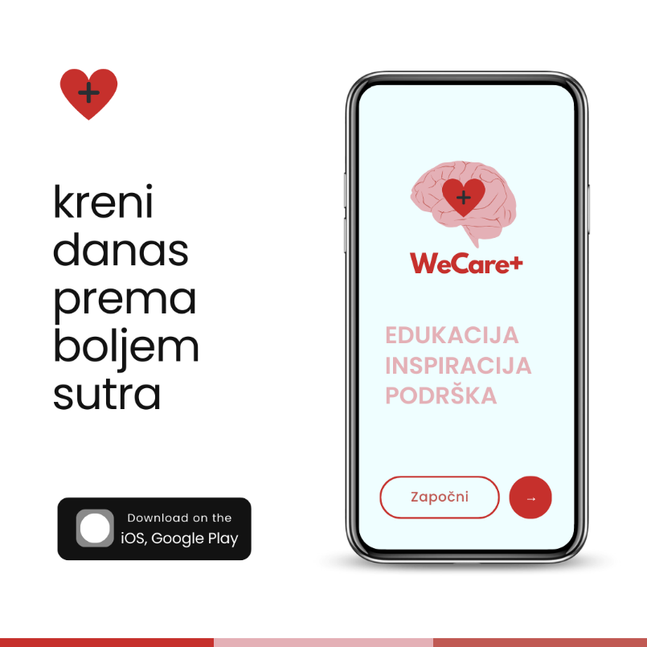

Slika Izgled sponzorirane objave

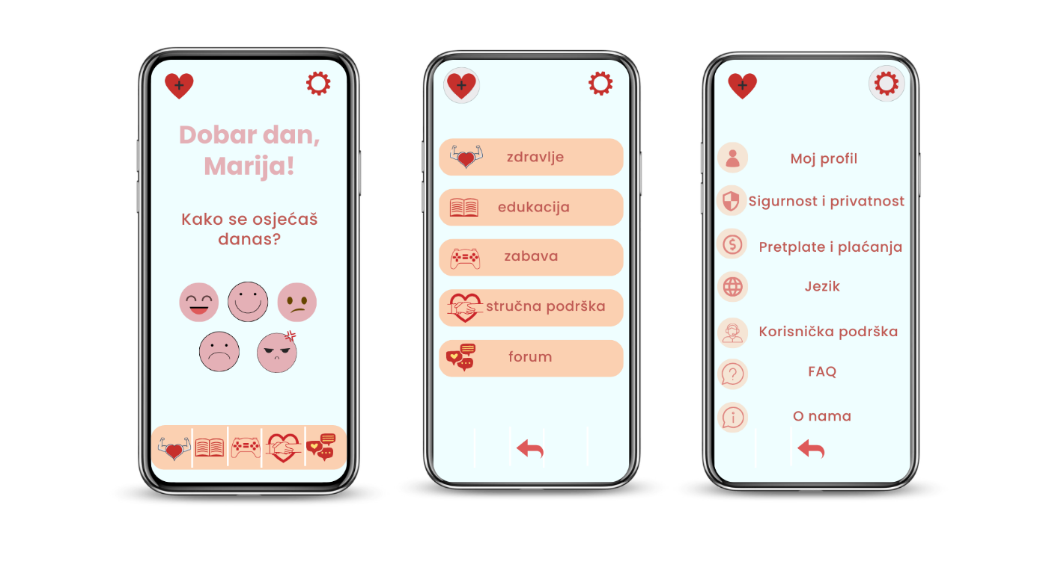

Slika 2 Sučelje aplikacije

### MOGUĆNOST MOBILNOG OGLAŠAVANJA

U aplikaciji će se tokom korištenja pojavljivati pop-up oglasi naših partnera o njihovim ponudama, nagradnim igrama, popustima i slično. Za primjer možemo navesti pop-up oglas koji vodi na web stranicu knjižare gdje se može kupiti preporučena self-help knjiga. Premium korisnici imat će mogućnost zabrane prikazivanja oglasa.

## DRUŠTVENE MREŽE

### FACEBOOK PROFIL PROJEKTA

Budući da je Facebook i dalje najkorištenija društvena mreža, pri poslovanju je to neizostavan kanal distribucije. Na Facebook-u redovito planiramo promovirati svoj sadržaj, promotivne ponude koje se nude unutar aplikacije, novosti i isječke iz aplikacije koje mogu privući nove korisnike.

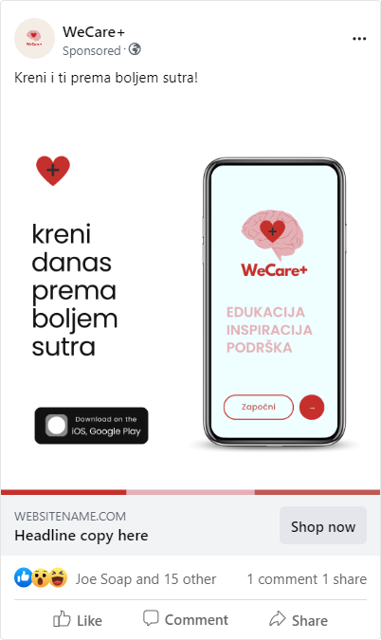

Slika Sponzorirana objava na Facebook profilu

### LinkedIn PROFIL AUTORA PROJEKTA

Na LinkedInu ćemo napraviti stranicu aplikacije kako bismo privukli poslodavce, klijente, nove zaposlenike i potencijalne poslovne partnere i investitore.

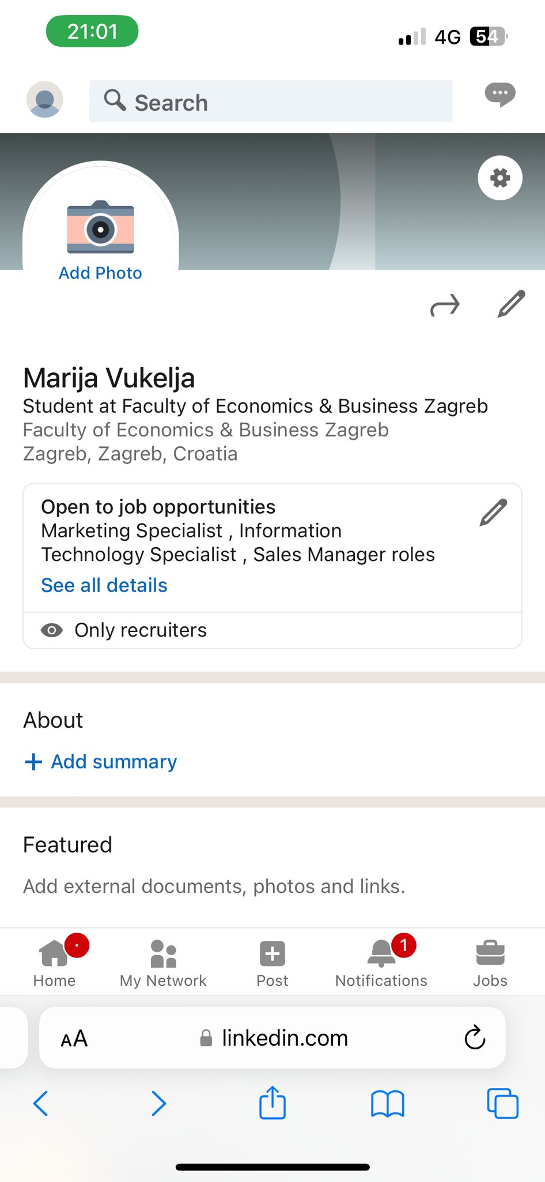

Slika LinkedIN profil autora

### TWITTER PROFIL PROJEKTA

Budući da se na samom početku fokusiramo na hrvatsko tržište, ova društvena mreža neće biti od tolike važnosti za promidžbu aplikacije, budući da se u Hrvatskoj koristi u puno manjim količinama nego u nekim zapadnijim zemljama. Ipak, obzirom na to da u budućnosti težimo inozemnom tržištu planiramo polako razvijati i svoj profil na ovoj društvenom mreži. U budućnosti ona može biti od velike važnosti u samoj promociji WeCare+ aplikacije.

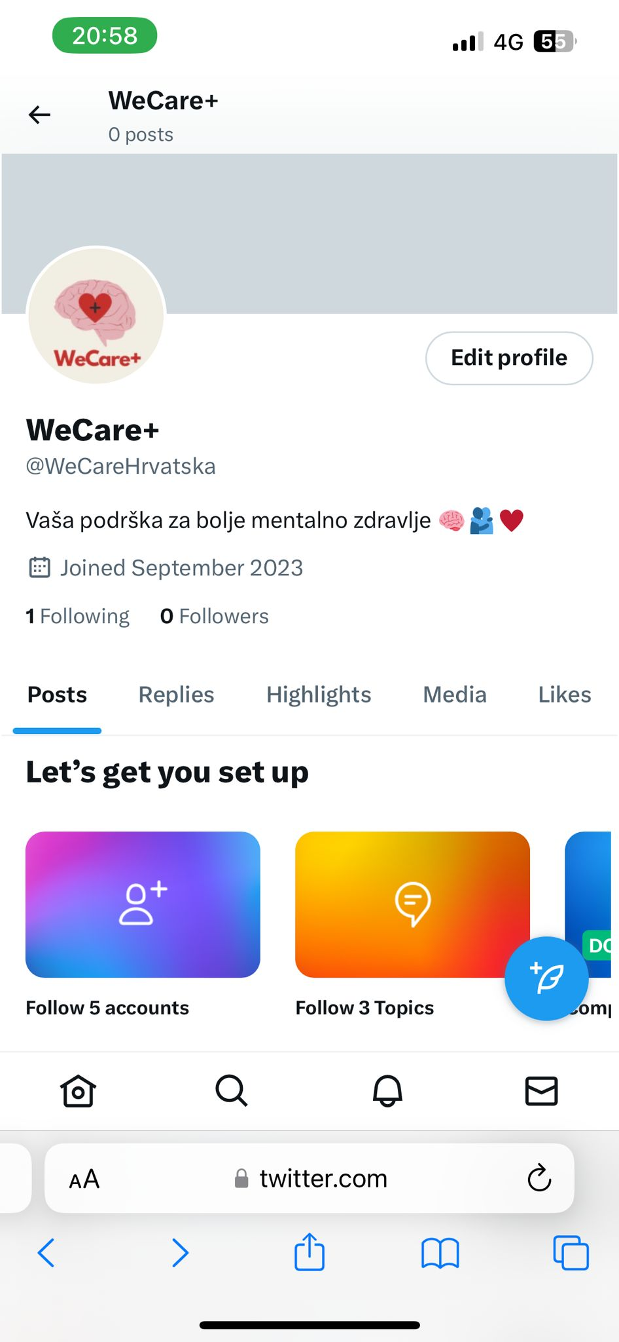

Slika Twitter profil

### INSTAGRAM PROFIL PROJEKTA

Instagram profilu planiramo se najviše posvetiti budući da je to jedna od najkorištenijih društvenih mreža osobito kod naše ciljane skupine – student i adolescenti. Na ovoj društvenoj mreži planiramo objavljivati sadržaje vezane za aplikaciju, ali bi također objavljivali i različite kvizove te ostale call to action storyje koje mogu biti od velike važnosti kod rasta naše Instagram publike. Na samom početku planiramo i sponzorirati vlastite objave kako bi naš profil došao do što više potencijalnih korisnika.

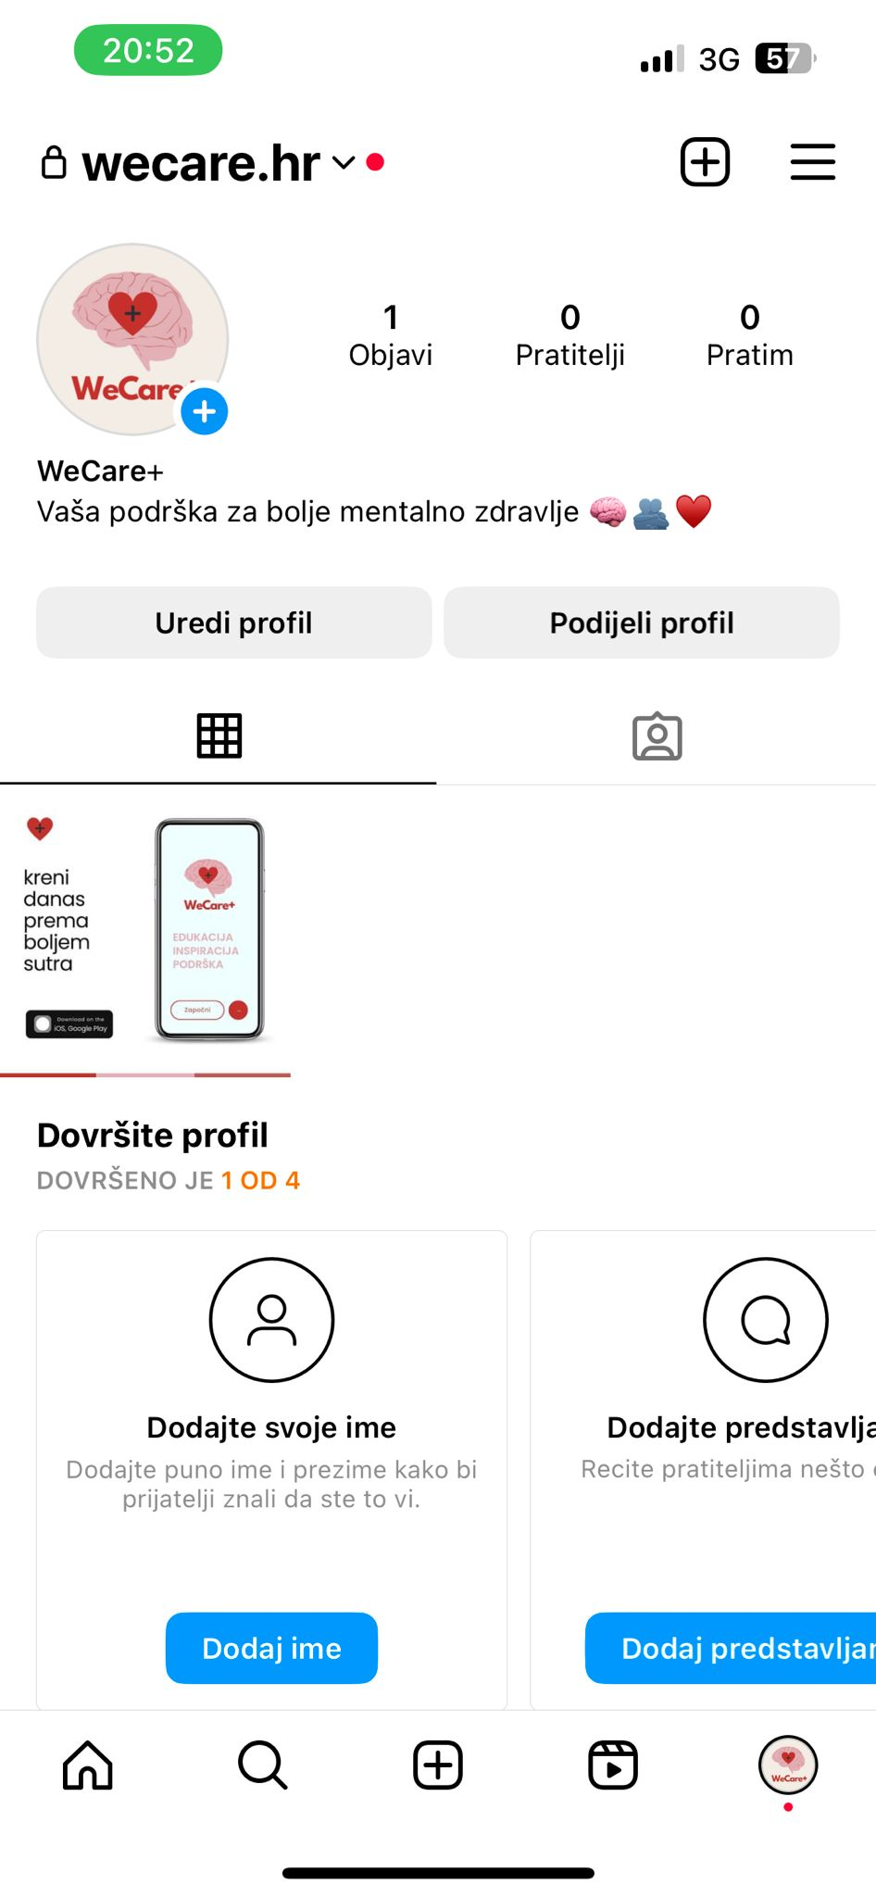

Slika Instagram profil projekta

### TikTok PROFIL PROJEKTA

Budući da je u posljednje vrijeme TikTok dosegnuo abnormalnu popularnost i najkorištenija je društvena mreža među generacijom Z, a budući da su baš oni naša ciljana skupina, neupitno je da se ovoj društvenoj mreži planiramo jako posvetiti. Kratkim edukativnim, ali i zanimljivim videima pokušati ćemo doći do naših potencijalnih korisnika.

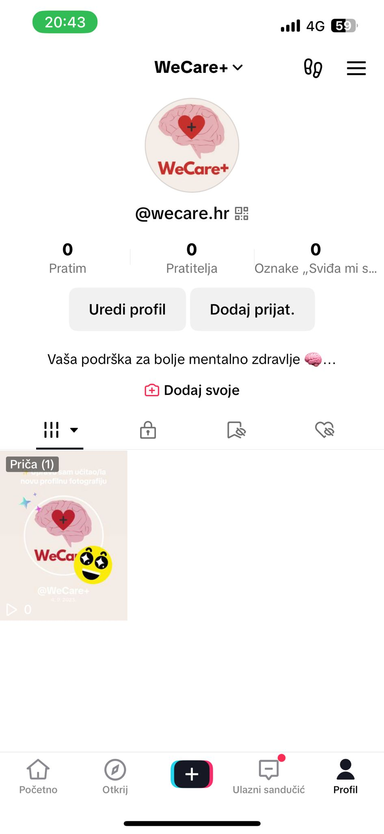

Slika TikTok profil projekta

### YouTube

Na našem YouTube profile planiramo objavljivati edukativne videozapise na temu mentalnog zdravlja. Osim toga, biti će objavljeni i videi kao uputstva korištenja aplikacije u kojima je detaljno objašnjeno i prikazano koje su sve mogućnosti i što sve naša aplikacija pruža svojim korisnicima.

## RAČUNARSTVO U OBLAKU

Kako bi mogli izgraditi i pokrenuti aplikaciju bez potrebe za vlastitim fizičkim serverima odlučili smo se za korištenje usluga pružatelja računarstva u oblaku – Google Cloud-a. Računarstvo u oblaku koristili bi iza pohranu odnosno spremanje i razmjenu velikih količina raznih podataka primjerice osobnih podataka naših korisnika. Pohranjivanjem podataka na Cloudu smanjujemo količinu memorije koju aplikacija zauzima na mobilnim uređajima. Između ostalog bismo koristili i alate za sigurnost koje Google Cloud pruža.

## VELIKI PODACI (Big data)

Integracija Big Data tehnologija omogućuje personalizaciju iskustva za svakog korisnika, omogućava bolje praćenje napretka terapije, te pruža dublje razumijevanje kako naša aplikacija utječe na mentalno zdravlje korisnika. S time dolazi sposobnost donošenja informiranih odluka, prilagodbe sadržaja i funkcionalnosti te neprestano poboljšanje korisničkog iskustva temeljenog na vrijednim podacima.

## SENZORI I INTERNET STVARI (IoT)

Aplikacija se može povezati sa pametnim satom koji preko senzora bilježi razinu stresa, fizičku aktivnost, analizira spavanje i slično. Aplikacija mjerenjem pulsa i stresa može korisniku slati povratnu informaciju te ponuditi tehnike opuštanja kada se registrira povećana razina stresa. Također, aplikacija nudi savjete za poboljšanje sna ukoliko se prepozna lošija kvaliteta sna. Integracija IoT uređaja za praćenje prehrane može omogućiti korisnicima da bilježe svoje prehrambene navike budući da se prehrana također povezuje s mentalnim zdravljem. Integracija IoT omogućuje korisnicima i da uspoređuju svoje napretke s postavljenim ciljevima te da vide kako svakodnevne navike utječu na njihovo mentalno zdravlje.

## 3D PRINTERI

U projektu razvoja aplikacije WeCare+ nema potrebe za korištenjem 3D printera.

## ROBOTIKA

U projektu razvoja aplikacije WeCare+ nema potrebe za korištenjem robotike.

## DRONOVI

U projektu razvoja aplikacije WeCare+ nema potrebe za korištenjem dronova.

## VIRTUALNA PROŠIRENA STVARNOST

U projektu razvoja aplikacije WeCare+ nemamo u planu koristiti virtualnu proširenu stvarnost.

## UMJETNA INTELIGENCIJA

Umjetna inteligencija ključna je za WeCare+ aplikaciju budući da se u samoj aplikaciji nudi opcija pružanja brze podrške putem razgovora s UI Chatbotom. UI Chatbot idealan je za primjenu u našoj aplikaciji budući da omogućuje korisnicima odgovaranje u najkraćem mogućem roku zbog čega se stvara dojam razgovora s fizičkom osobom. Primjena umjetne inteligencije također je od koristi u našoj aplikaciji u svrhu analize podataka. Podaci se brzo i jednostavno mogu analizirati i razvrstati.

# DIGITALNI MARKETING

## MARKETINŠKI PLAN PROJEKTA

Marketinški plan za aplikaciju sastoji se od nekoliko različitih alata promocije. Ono što na samom početku moramo odrediti je skupina potrošača na koju ciljamo. U našem slučaju su to studenti i mladi ljudi koji se često susreću sa stresnim situacijama na fakultetu, ili na poslu osobito u prijelaznom razdoblju s fakultetskih obveza na posao i potpuno drugačiji život nakon fakulteta. Ujedno, važno je analizirati poslovanje konkurentskih subjekata kako bismo bolje razumjeli koja strategija oglašavanja najbolje odgovara u ovom sektoru. Ova analiza će nam omogućiti da prepoznamo ključne aspekte koje treba optimizirati kako bismo uspješno prilagodili naš pristup tržištu i privukli ciljanu publiku. Kod isticanja od konkurencije naglašavali bi jednostavnost i praktičnost korištenja aplikacije, raznolikost sadržaja te stručnu pomoć koju pružamo unutar same aplikacije, ali i dodatnih pogodnosti kao što su različite promocije i studentski popusti.

Slijedeći korak bio bi definiranje kanala putem kojih ćemo implementirati našu marketinšku strategiju. Naš glavni fokus planiramo usmjeriti prema društvenim mrežama, budući da smatramo da je tamo ciljana publika najbrojnija i najlakše će primijetiti naše oglase. Za ostvarivanje ove strategije, planiramo iskoristiti različite platforme kao što su Instagram, TikTok, Facebook, Twitter, YouTube i LinkedIn. Na tim platformama ćemo se truditi uspostaviti interakciju kako s postojećim, tako i s potencijalnim korisnicima naše aplikacije.

Osim toga, namjeravamo uspostaviti plaćena partnerstva s određenim influencerima koji imaju velik broj lojalnih pratitelja. Vjerujemo da će ova suradnja pomoći u povećanju svijesti o našoj aplikaciji.

Također, planiramo iskoristiti oglašavanje putem naših poslovnih partnera, koji će nas predstaviti na svojim web stranicama i društvenim mrežama. Ova sinergija će nam omogućiti da dosegnemo širu publiku putem već osnovanih kanala i stvorimo dodatnu vrijednost za korisnike. Kombinirajući ove različite kanale oglašavanja, cilj nam je postići maksimalnu vidljivost i interakciju s publikom te ostvariti uspješan ulazak na tržište.

U suradnji s ustanovama za edukaciju također ćemo pokušati doprijeti do potencijalnih korisnika organiziranjem radionica i edukativnog programa na fakultetima, na radnim mjestima. Sa fakultetima također planiramo dogovoriti da omoguće studentima pristup aplikaciji kao dodatnom resursu za podršku u mentalnom zdravlju. Suradnja sa psiholozima može rezultirati njihovom preporukom naše aplikacije.

Osim toga, također bismo implementirali plaćenu promociju putem Google Ads platforme, što bi nam omogućilo da postavimo oglase na Google tražilici. Kroz ovu strategiju, cilj nam je dosegnuti korisnike koji aktivno pretražuju informacije vezane uz našu industriju i aplikaciju. Paralelno s tim, planiramo izraditi i web stranicu koja će služiti kao centralno mjesto za ključne informacije o našoj aplikaciji. Na web stranici će korisnici moći pronaći najvažnije detalje o funkcionalnostima aplikacije, najnovijim vijestima te promotivnom sadržaju.

Newsletterima bi također redovito komunicirali s korisnicima, pružajući im vrijedne informacije o mentalnom zdravlju, predstavljajući im nove značajke aplikacije te bi ih obavještavali o promocijama. Time se povećava angažman i lojalnost korisnika

## KLJUČNE RIJEČI PROJEKTA

Ključne riječi koje bi koristili u marketinškim aktivnostima su: mentalno zdravlje, samopomoć, dobrobit, mindfulness, emocionalna ravnoteža, terapija, rješavanje stresa, osobni razvoj, pozitivno razmišljanje, relaksacija, anksioznost, napadaji panike, psihološka podrška, depresija, briga o sebi, unutarnji mir, samosvijest, opuštanje, postizanje ciljeva, emocionalna inteligencija, psihološke tehnike, vježbe za opuštanje, samopouzdanje, upravljanje emocijama, sigurnost, pouzdanost, chatbot podrška, psiholog, psihijatar, psihoterapija.

## GOOGLE ADS OGLAS

Korištenje Google Ads oglasa bit će ključno za našu aplikaciju za mentalno zdravlje jer nam omogućava ciljanje relevantne publike koja je aktivno zainteresirana za teme vezane uz mentalno zdravlje i dobrobit. Ovi oglasi pomoći će nam povećati svijest o našoj aplikaciji, potaknuti preuzimanja, te povećati angažman korisnika. Google Ads nudi mogućnost preciznog ciljanja prema ključnim riječima i demografskim podacima, omogućavajući nam da dosegnemo pravu publiku u pravom trenutku.

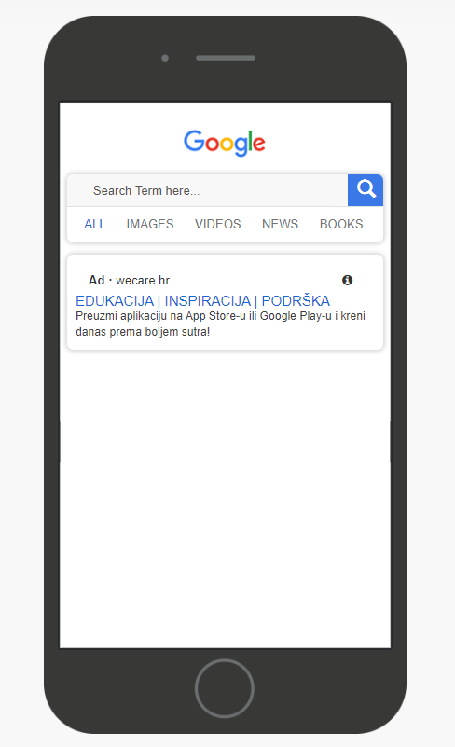

Slika Google Ads oglas

## OGLAŠAVANJE NA DRUŠTVENIM MREŽAMA

Oglašavanje aplikacije na društvenim mrežama će nam omogućiti direktnu komunikaciju s ciljanom publikom koja je već aktivna na tim platformama. Kroz ciljano postavljanje oglasa prema demografskim, interesnim i ponašajnim parametrima, možemo dosegnuti korisnike koji su već zainteresirani za teme vezane uz mentalno zdravlje. Kroz privlačne vizualne i tekstualne sadržaje, možemo predstaviti prednosti naše aplikacije te potaknuti preuzimanja i angažman korisnika. Praćenje analitike društvenih mreža omogućava nam kontinuiranu optimizaciju kampanja kako bismo postigli što bolje rezultate i izgradili snažnu prisutnost i zajednicu korisnika na društvenim mrežama.

## TABLICA MARKETINŠKOG PLANA

|  |  |  |  |  |  |
| --- | --- | --- | --- | --- | --- |
| RBR. | OBLIK OGLAŠAVANJA | WEB ADRESE OGLAŠAVANJA | TERMINI OGLAŠAVANJA | TROŠKOVI | OPIS OGLAŠAVANJA |
| 1. | Google Ads | ads.google.com | tri ciklusa godišnje | 2000 € | Oglašavanje prilikom pretraživanja  Google tražilice |
| 2. | Društvene mreže | facebook.com, instagram.com, tiktok.com, twitter.com, linkedin.com, youtube.com | konstantno | besplatno osim povremenih plaćenih oglasa – 1.000 € | Objavljivanje sadržaja vezanih za aplikaciju, edukativnog sadržaja o mentalnom zdravlju, sponzorirane objave, nagradne igre |
| 3. | Newsletter | E-mail adrese korisnika | jednom tjedno | besplatno | Obavještavanje o promotivnim ponudama, educiranje i obavještavanje o ažuriranjima aplikacije |
| 4. | Web stranica | wecare.hr | par puta tjedno | 400 € mjesečno | Prikazane najvažnije informacije o aplikaciji, novosti, promotivni sadržaj i akcije |
| 5. | Influenceri | profili društvenih mreža influencera | par puta mjesečno | 800 € mjesečno | Suradnja s popularnim influencerima koji će nas promovirati na svojim platformama |
| 6. | Psiholozi, profesori, fakulteti | fizičke prostorije | par puta godišnje (radionice), preporuke kontinuirano | 500 € | Suradnja sa profesorima na fakultetima, psiholozima koji će promovirati i preporučati aplikaciju |
| 7. | Oglašavanje na web stranicama – sponzorirani članci | studentski.hr  journal.hr  srednja.hr  žena.hr  tportal  bravo.hr | povremeno, tijekom godine | 1.000€ | Ciljano plaćeno oglašavanje. |
| Okvirni godišnji budžet za marketnške aktivnosti: cca 18.900€ | | | | | |

Tablica Marketinški plan

# DIGITALNO PLAĆANJE

## POPIS OBLIKA DIGITALNOG PLAĆANJA

Aplikacija podržava tri načina digitalnog plaćanja:

* Kreditna, debitna i web prepaid kartica
* PayPal
* Revolut

## OPIS OBLIKA DIGITALNOG PLAĆANJA

### KREDITNA, DEBITNA I WEB PREPAID KARTICA

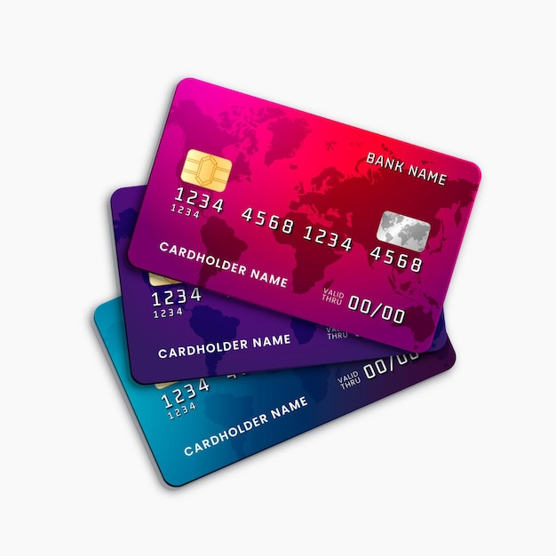Prilikom prvog registriranja na aplikaciju, nakon unosa osobnih podataka i lozinke, korisnik je obavezan unijeti podatke valjane kreditne, debitne ili web prepaid kartice. Nadalje, klijent ima mogućnost povezivanja više kreditnih, debitnih ili web prepaid kartica s kojih može uplatiti sredstva na svoj račun istovremeno. Također, korisnik ima opciju promjene kartica koje želi koristiti unutar aplikacije.

Slika 9 Kreditna, debitna i prepaid kartica

Izvor: Freepik

### PAYPAL

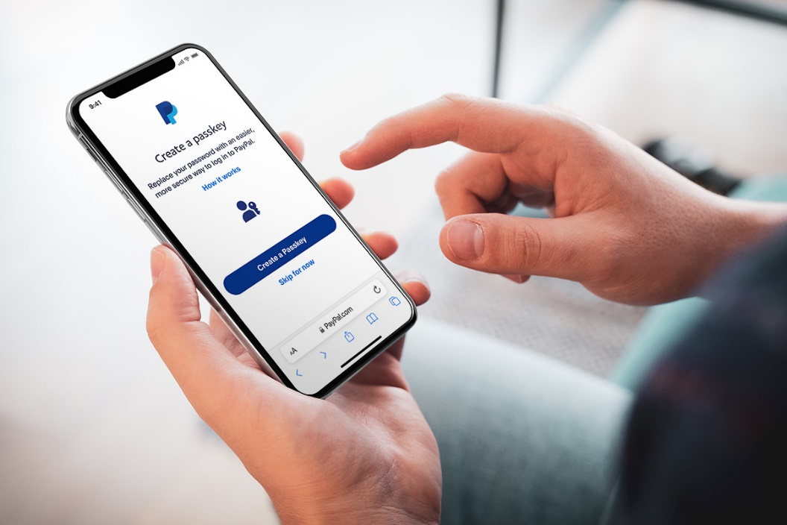U našoj aplikaciji također omogućavamo plaćanje putem PayPal sustava. Korisnicima je omogućeno povezivanje njihovog PayPal računa s WeCare+ aplikacijom. Na taj račun korisnici mogu unaprijed uplatiti sredstva koja se zatim koriste za naručivanje pjesama unutar aplikacije.

Slika 10 PayPal

Izvor: https://newsroom.paypal-corp.com/

### REVOLUT

Dodatno, naša aplikacija podržava i plaćanje putem Revolut usluge. Revolut nudi raznovrsne vrste virtualnih kartica na kojima korisnici mogu imati unaprijed uplaćena financijska sredstva. Ovo omogućava korisnicima još jedan način za praktično i sigurno izvršavanje transakcija unutar aplikacije.

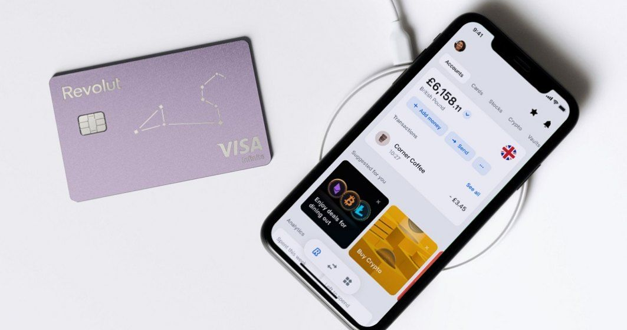

Slika Revolut

Izvor: wall-street.ro

## BLOCKCHAIN TEHNOLOGIJA

U budućnosti planiramo uvesti i korištenje blockchain tehnologija koju će korisnici moći koristiti za plaćanje unutar aplikacije. Plaćanje u kriptovalutama omogućuje pružanje dodatne fleksibilnosti korisnicima i mogućnost plaćanja prema vlastitim preferencijama. Također, blockchain tehnologija pruža i određenu dozu sigurnosti i pouzdanosti.

# SWOT ANALIZA PROJEKTA

|  |  |
| --- | --- |
| SNAGE:   * inovativan koncept * intuitivno sučelje * stručni tim * dostupnost | SLABOSTI:   * ovisnost o tehnologiji * moguće tehničke poteškoće * konkurentno tržište * plaćanje unutar aplikacije * preferencije razgovora sa psihijatrima lice u lice |
| PRILIKE   * podizanje svijesti o mentalnom zdravlju * ostvarivanje partnerstva i suradnji * širenje na inozemno tržište * daljnji razvoj digitalizacije * dizajn u kojem nema ograničenja | PRIJETNJE   * sigurnost podataka * konkurentno tržište * privatni psiholozi/psihijatri/psihoterapeuti * ovisnost o brzini i kvaliteti interneta |

Tablica Swot analiza

# WEB MJESTO PROJEKTA

## WEB POSLUŽITELJI I DOMENE

### WEB POSLUŽITELJI PROJEKTA

Izabrali smo web poslužitelja za našu aplikaciju i odlučili se za usluge tvrtke plus.hr. Ova tvrtka pruža širok spektar usluga povezanih s web hostingom, te nudi i druge korisne opcije. U njihovoj ponudi možemo pronaći različite pakete, a za početak smatramo da je idealan izbor osnovni paket nazvan „Get ready“. Ovaj paket ima povoljnu cijenu od 53€ te uključuje 5 GB prostora za pohranu i 1 TB prometa, što je sasvim dovoljno za naše početne potrebe. Također, važno je napomenuti da ćemo lako moći nadograditi paket kasnije, kada to bude potrebno.

### WEB DOMENE PROJEKTA

Web stranica aplikacije WeCare+ postoji i u .hr i u .com domeni.

#### .hr domena

Web domena za koju smo se odlučili je https://plus.hr/domene/ . Ova domena je vrlo intuitivna za korištenje, ne uključuje višak nepotrebnih znakova. Uključena je u paket web poslužitelja te samim time ne donosi dodatne troškove. Domena koju smo odabrali je wecare.hr. Za nju smo se odlučili zbog jednostavnosti i pamtljivosti – domena sadržava ime aplikacije i domenu države u kojoj se planira započeti poslovanje.

#### komercijalne domene

Komercijalna domena uključena je u paket za koji smo se odlučili preko plus.hr.

## CMS SUSTAV

### POPIS MOGUĆIH CMS SUSTAVA ZA PROJEKT

CMS sustavi koje možemo koristiti za ovaj projekt su: Wordpress, Wix, Joomla i Squarespace.

### OPIS CMS SUSTAVA PROJEKTA

WordPress predstavlja jedan od najkorištenijih CMS sustava na globalnoj razini. Ovaj softver dolazi potpuno besplatno te omogućava stvaranje i upravljanje raznolikim vrstama web stranica. Sučelje koje WordPress nudi je iznimno intuitivno i prikladno za sve korisnike, bez obzira na njihovo predznanje o web dizajnu, razvoju ili drugim tehničkim vještinama nužnim za uspješno stvaranje online prisutnosti. To čini WordPress izuzetno pristupačnim, dozvoljavajući korisnicima bez opsežnog tehničkog iskustva da kreiraju vlastite web stranice unutar ove platforme.

## WEB STRANICE PROJEKTA

### STRUKTURA WEB STRANICE PROJEKTA

Web stranica WeCare+ nudi sastoj se od „Home“ odnosno Početne stranice koja sadržava kratki opis projekta i svrhu aplikacije, call to action koji potiče na preuzimanje aplikacije. Zatim imamo kategoriju „O nama“ gdje se nalaze informacije o timu koji stoji iza projekta, svrhu aplikacije, viziju i misiju projekta. Na web stranici korisnici se također mogu registrirati ili prijaviti u svoj korisnički račun. U podnožju web stranice nalaze se korisne poveznice poput društvenih mreža, podrške korisnicima i slično.

### MAPA WEB STRANICA PROJEKTA (Sitemap)

Na vrhu hijerarhije nalazi se početna stranica na kojoj je kratko opisana naša aplikacija i na kojoj se nalaze zanimljivi vizuali kako bi privukli nove korisnike. Ostale glavne sekcije i podstranice organizirane u smislenim kategorijama, pa tako imamo sekciju „O nama“, „Registracija/Prijava“, „Preuzimanje aplikacije“, „Uvjeti i odredbe“. Svaka stavka u mapi web stranice odražava određeni sadržaj ili funkcionalnost web mjesta, čime se olakšava korisnicima da brzo pronađu tražene informacije ili usluge.

### OPIS STRUKTURE WEB STRANICA PROJEKTA

Web stranica će biti organizirana na jednostavan i pregledan način kako bi korisnicima omogućila lako snalaženje i brz pristup potrebnim informacijama. Klikom na "Naslovnu stranicu" jednostavno se može navigirati do ostalih izbornika.

# ZAKLJUČAK

U zaključku ovog seminarskog rada ističem važnost mentalnog zdravlja i brigu o istome, te u konačnici važnosti razvoja mobilnih aplikacija koje bi se na to fokusirale. Danas živimo u dobu kada se najviše oslanjamo na pametne uređaje za pristup bilo kakvim informacijama i alatima koje nas zanimaju. Ono što nažalost također bilježi svoj porast sa samim rastom korištenja mobilnih aplikacija je i veća osjetljivost kod ljudi, veća stopa anksioznih i drugih poremećaja. Kreiranje aplikacije za mentalno zdravlje je jedan korak ka većoj dostupnosti mentalne podrške. Praćenjem aktivnosti korisnika, uslugama razgovora sa stručnjacima, zabavnim sadržajem, forumom koji stvara osjećaj pripadnosti i ostalim alatima pokušavamo biti snažan saveznik u održavanju i unapređenju psihološkog blagostanja korisnika. Ono što svakako treba napomenuti je to da aplikacija nikako ne smije zamijeniti profesionalne medicinske savjete i terapije. Ono što ova aplikacija nudi može služiti kao nadopuna spomenutom. Aplikacija se razvija uz pomoć vrhunskih stručnjaka, počevši od samog kreiranja aplikacije kao takve, pa do sadržaja koji se nude – razgovor sa profesionalcima za mentalno zdravlje unutar aplikacije. WeCare+ aplikacijom želimo svojim korisnicima pružiti podršku na dohvat ruke, u bilo kojem trenutku. Cilj nam je da probudimo svijest o mentalnom zdravlju i ukažemo na to kako je mentalno zdravlje jednako važno kao i fizičko. Nastojimo potaknuti promjenu u društvu kako bi se ljudi osjećali slobodni potražiti pomoć. Kroz podršku ovakvim inovativnim rješenjima, zajedno gradimo svijet gdje mentalno zdravlje više neće biti tabu tema koju aktivno promoviramo.

# POPIS LITERATURE

* Spremić, M: Digitalna transformacija poslovanja, Ekonomski fakultet Zagreb, Zagreb,

2017.

* Panian, Ž: Elektroničko poslovanje druge generacije, Ekonomski Fakultet Zagreb,

Zagreb, 2013.

# POPIS WEB LINKOVA

<https://ads.google.com>

<https://buildfire.com/>

<https://plus.hr/>

<https://wordpress.com/>

<https://www.calm.com/>

# POPIS SLIKA I TABLICA

Slika 1 Izgled sponzorirane objave 20

Slika 2 Sučelje aplikacije 20

Slika 3 Sponzorirana objava na Facebook profilu 21

Slika 4 LinkedIN profil autora 22

Slika 5 Twitter profil 23

Slika 6 Instagram profil projekta 24

Slika 7 TikTok profil projekta 25

Slika 8 Google Ads oglas 29

Slika 9 Kreditna, debitna i prepaid kartica 31

Slika 10 PayPal 32

Slika 11 Revolut 33

Slika 12 Životopis 38

Tablica 1 Struktura troškova 17

Tablica 2 Marketinški plan 31

Tablica 3 Swot analiza 33

# ŽIVOTOPIS

Slika 12 Životopis

# SAŽETAK

U ovom seminarskom radu opisala sam poslovni model kojim želim razviti mobilnu aplikaciju za brigu o mentalnom zdravlju. Spomenuta aplikacija bila bi poznata pod imenom WeCare+ te bi bila dostupna za preuzimanje potencijalnim korisnicima na Android uređajima preko Google Play Store-a, te iPhone korisnicima preko Apple Store platforme. Također bi se na određenim mjestima nalazio i QR kod koji bi vodio direktno do naše aplikacije. Registracija korisnika je brza i jednostavna, unosom osobnih podataka izrađuje se osobni račun u aplikaciji. Poslovni model je inovativan budući da objedinjuje više različitih elemenata u aplikaciji. Korisnici se u aplikaciji mogu educirati o mentalnom zdravlju, o različitim bolestima i poremećajima, o stresu i borbi protiv stresa, anksioznosti i slično. Osim toga u aplikacija ima i interaktivan dio koji je od velike važnosti za stvaranje zajednice korisnika aplikacije. Interaktivan dio sastoji se od foruma u kojem korisnici dijele svoja iskustva, sudjeluju u raspravama i dijele savjete. Aplikacija nudi i zabavni sadržaj – kratke poučne priče, kvizove, citate i slično, što svakom korisniku može služiti kao razbibriga i bijeg od stresa. Najvažniji dio naše aplikacije ipak čini stručno osoblje koje je dostupno za razgovor korisnicima a sastoji se od više psihijatara, psihologa i psihoterapeuta, te naravno i chatbot-a.

Kako bi se probili na tržište, koristimo različite alate promocije. Najviše pozornosti posvećujemo društvenim mrežama jer smatramo da su one danas najvažniji kanal promocije. Na društvenim mrežama također vršimo i interakciju s korisnicima. Našim korisnicima ćemo slat i newslettere, te ćemo angažirati influencere da našu aplikaciju promoviraju na svojim društvenim mrežama te tako bude svijest o važnosti mentalnog zdravlja. Također ćemo koristiti i Google Adds platformu, te ćemo koristiti affiliate marketing kako bi se povezali s drugim brandovima te ostvarili zaradu u vidu provizije na prodaju njihovih proizvoda i usluga unutar naše aplikacije. Osim Affiliate marketinga, zaradu planiramo ostvariti i naplatom usluga unutar same aplikacije poput razgovora sa psiholozima/psihijatrima, ulogom od strane poslovnih anđela i reklamnim sadržajem unutar aplikacije.

Naša organizacija snažno se oslanja na digitalne tehnologije poput računarstva u oblaku, analize velikih skupova podataka, Interneta stvari (IoT) te napredne umjetne inteligencije. Korištenje ovakvih tehnoloških rješenja omogućava nam pružanje iznimnog, inovativnog i prilagođenog korisničkog iskustva koje se ističe.